38

(4.5) 5fi, odnosno u

i za R_{u} = 6.8A'fi, (3 = 50 i I_{OH} = 10mA dobija se r_{e22} = 26mV/I_{O}H = 2.6fi tj. oba stanja na izlazu izlazna otpornost je do desetak oma.
Pri napajanju od V_{cc} = 15V izlazne struje visokog i niskog nivoa mogu da imaju vrednosti do 200 mA. Tranzistor T23, koji je takođe u diodnom spoju, štiti emitorske spojeve tranzistora T₂₁ i T22 od proboja kada je izlazni napon veći od napajanja V_{cc}, ograničavajući inverzni napon na 0.7 V. Do ovoga može doći ako se za napajanje opterećenja koristi napon veći od napona napajanja samog tajmera.
Spoljašnji kondenzator C se priključuje na pin 7 a kada je potrebno prazni se kroz kolektor tranzistora T14 kada je izlaz leča Q na visokom nivou. Napon napajanja tajmera se kreće u granicama 5V < V_{cc} < 18V. Vreme porasta i opadanja izlaznog napona je oko 100 ns.

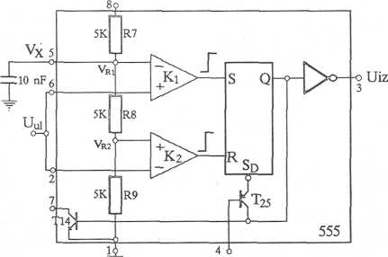
Vcc
Vcc
V_{TL}
V_{TH}
Uui

Slika 4.3 Šmitov triger realizovan tajmerom 555
Ako se pinov: 2 i 6 kratkospoje i na njih dovede ulazni napon tajmer 555 radi kao Šmitov triger. Za U_{u}i = 0V ulazi leča su R = 1 i S = 0 pa je Q — 0. Kada pri rastu ulazni napon dostigne vrednost U_{u}[ = Vr2 — V"_{cc}/3 dolazi do promene na izlazu komparatora K₂ i sada je R = 5 = 0 međutim to ne izaziva promenu na izlazu gde je i dalje Q — 0. Izlazni napon se menja na Q = 1 tek kada se promeni stanje na izlazu prvog komparatora na 5 = 1, što se dešava kada je ulazni napon dostigao vrednost U_{u}i = Vri = 2V_{cc}/3 = Vth- Za veće ulazne napone je 5 = l,iž = 0,Q = 1. Pri opadanju ulaznog napona najpre se menja stanje na izlazu prvog komparatora na S = 0 ali to ne izaziva promene na izlazu kola. Tek za U_{u}i = Vr₂ — V_{cc}/3 = Vtl postaje R = 1, 5 = 0 zbog čega se menja izlaz na Q = 0.
Prenosna karakteristika ima histerezis jer je napon praga pri pozitivnoj promeni ulaznog napona veći nego pri nggativnoj promeni sa V/j = Vth ~ Vtl — V_{cc}/3. Sirina histerezisa se može kontrolisati dovođenjem kontrolnog napona Vx na pin 5 i tada je Vh = Vx/2 kako je dato izrazom (4.3).
Ako se ulazni napon sa slike 4.3 formira punjenjem i pražnjenjem spoljašnjeg kondenzatora C kolo postaje astabilni multivibrator , što je prikazano na slici 4.4. S obzirom da se kondenzator puni i prazni preko otpornika R i izlaza tajmera za trajanje kvazistabilnih stanja se dobija

= RCln
Vql~
(4.6)

T₂ = RCln
Vqh -
Voh - Vth
(4.7)

a kako je Voh ~ V_{cc} — 2Vj,_{e} period osilovanja zavisi od temperature i napona napajanja. Zato se češće koristi drugi tip astabilnog multivibratora kod koga je vremenski otpornik podeljen na dva dela i povezan, umesto na izlaz kola, na napajanje V_{cc}. U ovom slučaju pražnjenje kondenzatora se odvija preko

